基于射频识别的无线装定系统的研究

来源：电子设计工程 作者：任志华，李永红，岳凤英

在高新技术产业飞速发展的今天，现代战争对作战武器的要求越来越高，功能单一的武器已经不能满足当今时代的要求，因此发明新型具有更强杀伤力，更高精确度，更快速度的武器成为了迫切需求。从火控系统快速准确的将信息装定到舰炮弹药引信，成为了新型的课题。在分析了目前已有的国内外装定技术基础上，本文提出了一种新型的基于RFID的无线装定系统的设计。通过装定器和装定接收模块的微控制器来控制阅读器和应答器芯片以及发送天线和接收天线来完成装定信息的传送。

1 无线装定系统模型

无线装定系统相当于一个传输信息的通道，因此可以把其抽象为一个典型的数字通信系统模型。如图1所示，该模型由信息源、数字信道和受信者三部分组成。对于无线装定系统来讲，信源包括信息源和信源编码，它是系统的信号发生器，信源编码用来对信息源进行编码，数字信道是信息的传输路径，其中包括信道编码、数字调制、感应耦合回路、数字解调、信道译码，受信者是整个装定系统的装定目标。简单地说，该装定系统就是如何让信源不失真地通过数字信道到达受信者的过程。
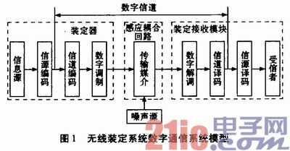

2 装定技术分析

通过对一系列装定系统的分析可知，要完成无线装定系统的设计，从理论上需要解决两个方面的关键技术。

(1)无线通信技术：因为装定器和装定接收模块的单片机之间要进行通信，必须按照通信协议才能进行，所以在装定数据编码方式选择、数字调制和解调方式选择以及数据校验方式选择上比较重要。该装定系统的信源编码采用数字基带传输，选用NRZ编码，这种编码方式速度快、精度高、抗干扰能力强等优点，可以保证地面设备给弹上设备提供足够的能量。同时基带信号在无线信道中传输，还必须对数字信号进行调制和解调。因此本文选用2FSK调制和非相干解调实现数据信息的传输。为了提高系统可靠性，在RFID系统中引入了具有良好差错控制功能的CRC校验，装定接收装置返回的数据经过校验后通过RF返回给装定器，并且通过上位机软件显示结果正确与否，如果正确，显示“CRC OK!”如果不正确，则显示“CRC Failed!”。

(2)无线供电技术：根据RFID基本原理，装定器和装定接收模块之间的能量有两部分的作用：一部分用于应答器和阅读器之间的通信，另一部分用于给整个接收装置工作供电。阅读器和应答器之间的通信所需能量可由阅读器来提供，但装定接收模块所需能量必须想办法解决。通过做大量的研究，本文设计了专门的无线供电模块来给装定接收模块提供能量。因为本文的装定过程发生在弹药装填过程中，属于发射前装定，而此时炮弹引信为无源的，这就给装定技术带来一个新的难题，即需要通过无线的方式给接收装置供电，才能很好地完成装定。这个问题将在后面做一介绍。

3 装定系统整体结构设计

根据系统所要实现的功能，该无线装定系统由无线通信模块和无线供电模块组成。无线通信模块使用了RFID原理，通过电磁感应的方式来实现数据的传送。无线供电模块使用了Zigbee通信原理，通过发送电磁波来给整个接收装置提供能量。选用TI公司的单片机MSP430F249和MSP430F2274分别作为装定器和装定接收装置的核心控制芯片，对该装定系统的功能模块进行控制，使用RS422总线实现火控系统与装定器之间的全双工通讯。

系统的有序进行都是在核心控制器的控制下完成的。系统上电后，在单片机MSP430F249的控制下，对各个功能模块进行初始化，初始化完成之后，单片机等待键盘输入指令，或者火控系统发送指令，收到指令后，首先对数据进行LRC校验，如果收到的数据正确，首先判断要执行什么操作，确定执行的操作后，将数据字节通过相应引脚传送给阅读器，阅读器将数据字节通过RF发送给应答器，应答器执行操作后，将返回的数据回传给阅读器，阅读器收到数据后，在此过程中MSP430F249一直检测相应引脚电平的变化，当检测到相应引脚有起始信号时，控制同步接收阅读器返回的数据，并将数据打包处理后，通过相应引脚传到液晶显示器显示出来。系统整体结构框图如图2所示。
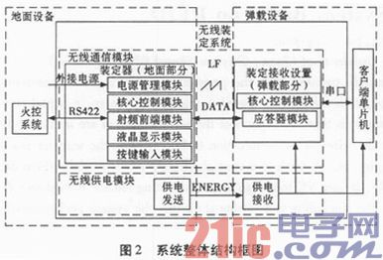

4 无线供电模块设计

为了通信稳定，并且缩短通信时间，系统设计了无线供电模块，如图3所示，用来提供装定接收装置工作所需的能量。无线供电模块使用电磁波能量可以通过天线发送和接收的原理设计而成，使用微控制器MSP430F2274单片机来控制发送器进行工作，它们之间通过SPI接口进行通信。微控制器控制发送器持续不断的发送电磁波，供电接收模块将接收到的电磁波通过供电接收电路转换成电压，来给整个装定接收装置提供电压。
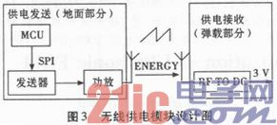

5 系统模拟仿真分析

无线装定系统的主要功能就是通过无线通信的方式将火控系统发送的指令成功地传给炮弹单片机，因此，为了方便调试，本文使用VC设计了专门的装定模块仿真软件，用它来模拟火控系统的功能，给阅读器单片机发送相关指令。使用该软件可以通过接口发送相关命令，接收端应答器收到指令后，MSP430F2274从XX应答器中读取数据，然后通过串口将数据传送给客户端单片机，客户端单片机接收到数据后，将要返回的数据通过串口发送给MSP430F2274，然后MSP430F2274将数据写入应答器，应答器通过RF将数据传送给阅读器，阅读器将数据返回给装定器单片机MSP430F249，装定器单片机MSP430F249通过串口将数据返回到PC机，然后通过该仿真软件将数据显示出来。

5.1 串口设置

单击菜单栏配置，打开串口设置界面，在此界面内可以对串口进行相关配置。具体配置介绍如下：选择串口号COM2，设置波特率9 600 bit/s，8位数据位，1位停止位，无奇偶校验位，并且可以设置定时发送操作。

5.2 无线通信/测试部分

菜单栏中选择无线通信/测试，打开仿真软件的主界面，可以看到上面为无线通信部分，下面为测试部分，目前该部分还没有完善，只是预留出了选项，今后还需做进一步完善。本文装定系统只用无线通信部分即可进行仿真。无线通信部分可以用来检测阅读器和应答器是否正常通信，还可以用来发送和接收数据。无线通信部分有两个选项，分别为“连接”和“发送数据”。首先点击“连接”以检查装定器和接收装置是否正常连接，如果显示“CRC OK!”这说明装定接收装置在装定器的射频范围内，可以进行正常装定;然后开始执行装定功能，在发送后面的对话框内输入要发送的字节数据，点击发送，数据可以通过装定模块仿真软件中的RX选项显示出来。

5.3 系统仿真界面

图4所示为装定系统执行装定功能时界面。执行装定功能时，系统发送了十七个字节的数据，其中帧格式结构中包括一个起始字节，一个长度字节(不含起始字节、长度字节和LRC校验字节)，一个命令字节，两个充电时间长度字节，一个射频发送字节长度字节，一个地址字节，六个数据字节，两个CRC校验字节，一个LRC校验字节，还有一个停止字节。从图可以看到，系统接收到的字节数为十五个，帧格式结构包括一个前导固定字节，一个长度字节，一个默认字节，一个起始字节，六个数据字节，一个地址字节，两个CRC校验字节，一个停止字节。由此可知，该装定接收装置在装定器的射频范围内，可以很好地完成装定功能。

图5所示为装定系统仿真过程中，另一台PC机通过串口助手显示出来的接收端收到的数据字节。为了验证系统的可靠性，我们让装定仿真软件采取定时发送的方式，每隔500ms发送一次，一共通信2526次，误码率为0%。这说明该装定系统通信在满足一定条件时工作稳定可靠。
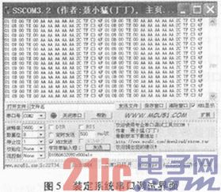

6 结论

本文详细介绍了基于RFID的无线装定系统的设计，完成了系统整体结构和无线供电模块的设计以及系统仿真调试软件的详细过程，一套原理样机已经基本完成，虽然还没进行最后的工程化试验，但是通过与客户端联调，可以充分验证本装定系统功能完善，工作可靠、稳定，该系统基本达标。

